Задание № 1
Этой «сферы» нет в атмосфере Земли.
- Гелиосфера
- Ионосфера
- Литосфера
- Мезосфера
- Стратосфера
- Тропосфера
Задание № 2
Какая планета в начале января 2016 года первая восходит над горизонтом в Москве после захода Солнца?
- Меркурий
- Венера
- Земля
- Марс
- Юпитер
- Сатурн
Задание № 3
В июне 2015 года произошло очередное полнолуние. Отметьте, где его точно нельзя было пронаблюдать?
- На северном полюсе
- На северном тропике
- На экваторе
- На южном тропике
- На южном полюсе
Задание № 4
В 2015 году космические аппараты работали вблизи этих объектов Солнечной системы. Расположите эти объекты в порядке уменьшения размера. (Например, 12345678.)
1 | 2 | 3 | 4
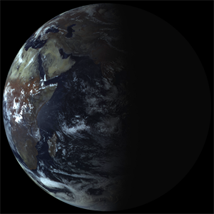 | 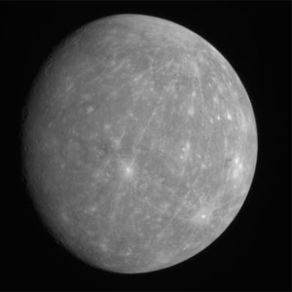 | 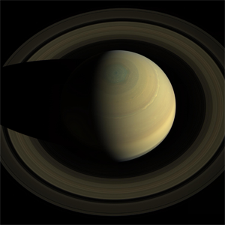 | 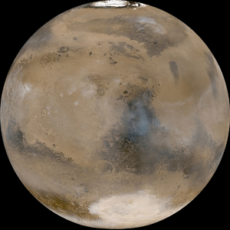
5 | 6 | 7 | 8
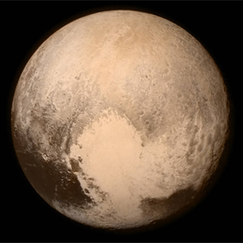 | 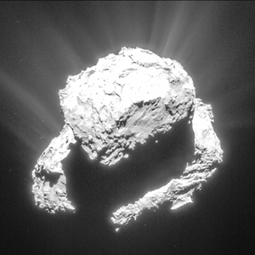 | 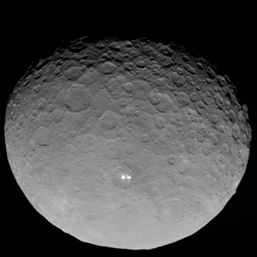 | 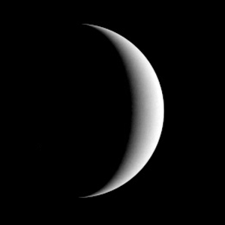
Ответ: 31842576
Задание № 5
В каком созвездии находится Солнце в первой половине декабря?
- Весы
- Скорпион
- Змееносец
- Стрелец
- Щит
- Волк
Задание № 6
Из приведенного списка явлений выберите те, которые вызваны, кроме всего прочего, вращением Луны вокруг Земли.
- Восход и заход звезд
- Смена фаз Луны
- Смена сезонов года (зима, весна, лето, осень)
- Восход и заход Солнца
- Солнечные затмения
- Приливы
Задание № 7
Зимнее солнцестояние состоялось 22 декабря 2015 года, а весеннее равноденствие произойдет 20 марта 2016 года. Сколько дней пройдет между этими событиями? \newline (Замечание. Считать, что между 1 и 2 декабря проходит 1 день)
Ответ: 89
Задание № 8
У какой из перечисленных планет при наблюдении с Земли чаще всего наблюдаются противостояния?
- Меркурий
- Венера
- Марс
- Юпитер
- Сатурн
Задание № 9
Какой из этих объектов (в принципе) возможно наблюдать в Москве в декабре около полуночи?
- Меркурий
- Туманность Ориона
- Туманность Орла
- Туманность Киля
- Шаровое скопление 47 Тукана
- Радиоисточник Стрелец А
Задание № 10
Из группы фотографий выберите шаровые звездные скопления.
1 | 2
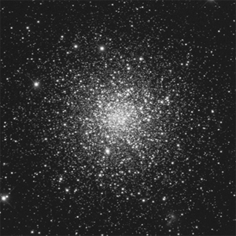 | 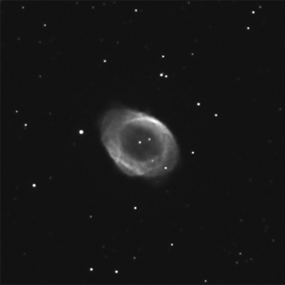
3 | 4
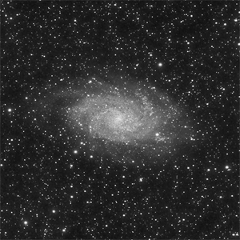 | 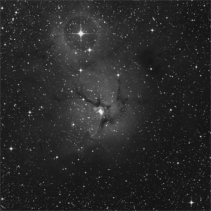
5 | 6
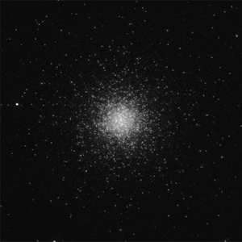 | 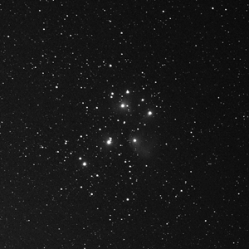
Ответ: 1 5
Задание № 11
Расположите звёзды в порядке увеличения их средней плотности: (например, ответ 1234567 будет означать, что у белого карлика плотность минимальна, а у нейтронной звезды - максимальна).
1) Белый карлик 2) Голубой гигант 3) Жёлтый карлик 4) Красный карлик 5) Красный гигант 6) Коричневый карлик 7) Нейтронная звезда
Ответ: 5234617
Задание № 12
Предположим, инопланетяне открыли нашу Землю с помощью метода затмений, пронаблюдав ослабление блеска Солнца из-за прохождения Земли по его диску. В каком созвездии, при наблюдении с Земли, может находиться их цивилизация?
- Андромеда
- Кассиопея
- Кит
- Пегас
- Персей
- Телец
Задание № 13
Сколько полных минут проходит между двумя последовательными прохождениями над точкой юга звезды Вега в Москве, если её прямое восхождение составляет 18 часов 37 минут?
Ответ: 1436
Задание № 14
Пусть некоторая комета обращается вокруг Солнца по эллиптической орбите и через каждые 100 лет наблюдается на Земле. Чему может быть равен эксцентриситет её орбиты?
- 0
- 0,05
- 0,95
- 1
- 1,05
- 1,95
Задание № 15
Для земного наблюдателя пятна на экваторе Солнца совершают один оборот вокруг солнечной оси за 27 дней. За сколько земных дней в среднем пятна совершают такой оборот для наблюдателя на Меркурии? Ответ округлите до целых.
Ответ: 35
Задание № 16
Укажите, какие величины (расстояния от Земли до указанных тел) отличаются в наибольшее число раз?
- Расстояние до Луны и до Солнца
- Расстояние до Солнца и Проксимы Центавра
- Расстояние до Проксимы Центавра и центра Млечного Пути
- Расстояние до центра Млечного Пути и квазара 3С 273 в Деве
Задание № 17
Определите суммарную потерю света в оптической системе, если отражательная способность каждого зеркала составляет 90%.
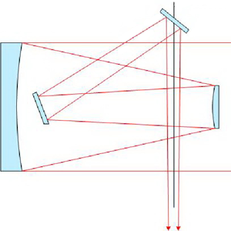
- 0,01%
- 0,1
- 0,34
- 0,4
- 0,66
- 0,9
Задание № 18
Предположим, в спектре звезды, расположенной вблизи плоскости эклиптики, наблюдается линия H-alpha (лабораторная длина волны 6562.8 Ангстрем). Известно, что звезда приближается к Солнечной системе со скоростью 75 км/с. Определите максимальную в течение года длину волны, на которой наблюдается линия с Земли. Собственной шириной линии пренебречь. Ответ выразите в Ангстремах, округлив до целых.
Ответ: 6562
Задание № 19
Чему равна плотность энергии (т.е. сколько энергии содержится в единице объема), излучаемой Солнцем, на орбите Земли? Ответ выразите в мкДж/м^3, округлив до целых.
Ответ: 4 или 5
Задание № 20
Протозвёздное облако сжалось в 5 раз. Во сколько раз уменьшилась длина свободного пробега молекул водорода?
Ответ: 125
Баллы за задания:
Задания 1-3, 5-6, 8-10, 12, 14, 16-17 - 1 балл
Задания 4, 7, 11, 13 - 2 балла
Задания 15, 18-20 - 3 балла

